恒泰保险经纪有限公司

总经理陈缨一行赴灌南调研帮扶工作

3月24日下午，公司总经理陈缨、工会主席邵宇龙、党办主任周明等到灌南调研帮扶工作，开展“精准一对一帮扶，关爱贫困户学生”的捐赠活动。县委副书记董忠，县委副书记、省委驻灌南帮扶工作队队长蔡踊泓等陪同参加活动。

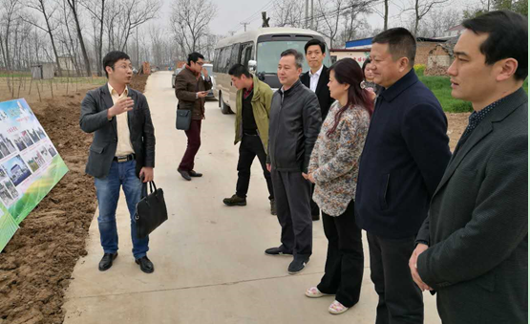

陈缨一行首先来到恒泰挂钩帮扶的孟兴庄镇老垛村，听取了第一书记杨民强关于老垛村省级美丽乡村建设的专题汇报，对于老垛村提出的打造“人文之村、水美之村、绿色之村”的规划给予了高度评价。参观了美丽乡村建设成果之一老垛村卫生室。看到村卫生室配套设施齐全，解决了本村及周边村镇的百姓就医难问题，陈缨指出：想百姓之所想，急百姓之所急，把老百姓的事办好了，办扎实了，老百姓满意了，是对第一书记帮扶工作最好的肯定。

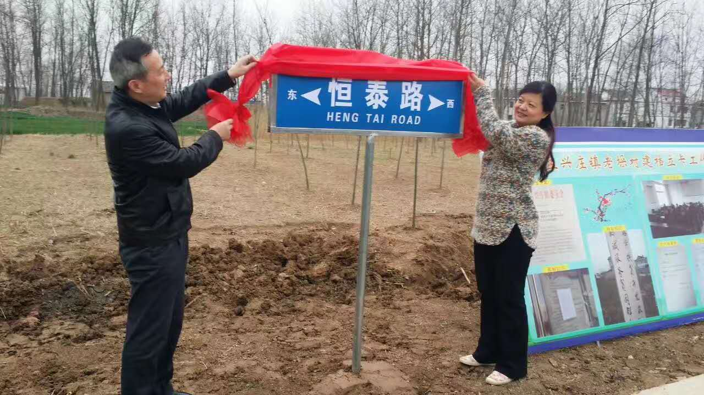

随后，陈缨一行赴老垛小学开展“精准帮扶，助力教育”捐赠活动。捐资助学，对贫困学生进行一对一牵手帮扶是恒泰公司多年以来的光荣传统。恒泰公司为二十名贫困学生准备了爱心捐款和书包等文具。活动中县委副书记董忠感谢恒泰公司对灌南教育工作及贫困学生的捐赠，鼓励学生常怀感恩之心，好好学习、天天向上，德智体美劳全面发展，成长为对国家、对社会有用的栋梁之才。

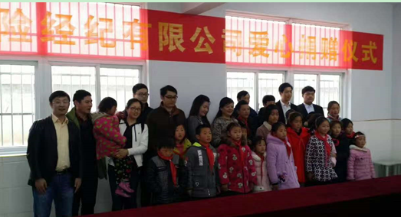

接着来到了帮扶项目之一：大蒜种植合作社。看着今年地里的大蒜长势喜人，陈缨仔细询问了今年的市场行情及大蒜的销路，得知该合作社采取与本地大蒜专业经纪人合作的模式后赞不绝口，专业产生价值。

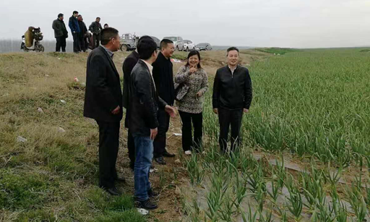

在随后召开的座谈会上，蔡踊泓介绍了工作队进驻灌南后开展的各项工作，分析了新一轮帮扶工作面临的形势、目标任务和工作要求。孟兴庄镇党委书记郑宏恩介绍了全镇经济社会发展情况。帮扶队员、第一书记杨民强汇报了老垛村帮扶工作的开展情况及美丽乡村建设的情况。

会上，陈缨对老垛村脱贫攻坚的思路和一年来的帮扶工作情况表示肯定。她表示，恒泰公司将按照省委、省政府扶贫开发工作会议及省委帮扶工作队的要求，和地方党委政府一道，支持灌南县帮扶工作，为灌南县的脱贫攻坚工作作出应有的贡献。

